
Figura A: tabuleiro inicial vazio
Teeko
Users Manual
Laboratório de Aplicações com Interface Gráfica
Mestrado Integrado em Engenharia Informática e Computação
Grupo 5 – 3MIEIC06
(3 de janeiro de 2019)
Figura B: movimentos possíveis das peças
Henrique Reis Sendim Rodrigues up201606462@fe.up.pt
Sandro Miguel Tavares Campos up201605947@fe.up.pt

Regras
O Teeko, construído para 2 jogadores, é jogado tipicamente num tabuleiro em grelha de tamanho 5x5, e na qual cada um possui 4 peças de cores distintas, preto e vermelho. O jogador a cargo das peças de cor preta inicia o jogo movendo uma peça para uma célula vazia, dando a vez ao jogador com cor vermelha, e assim sucessivamente até todas as peças estarem em jogo.
O objetivo é colocar as 4 peças a formar uma linha ou um quadrado, de dimensões 2x2. Portanto, se nenhum jogador ganhou após se colocarem todas as peças, estas são posteriormente jogadas de forma alternada, movendo-as na horizontal, vertical ou diagonal para uma das células vazias adjacentes.
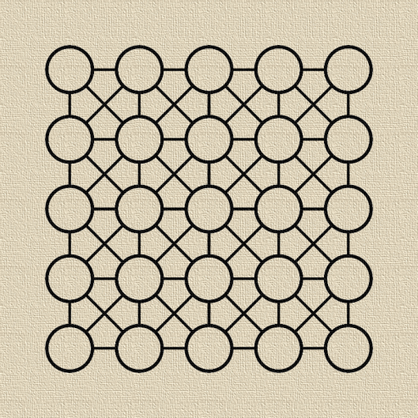
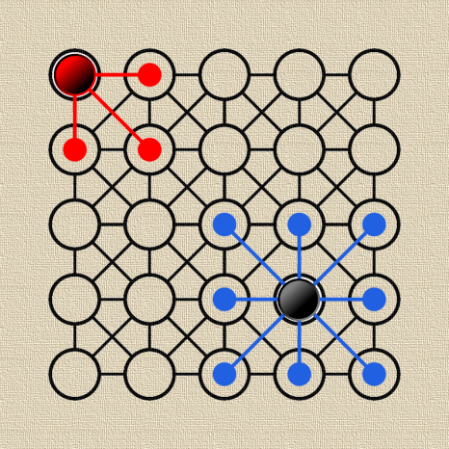

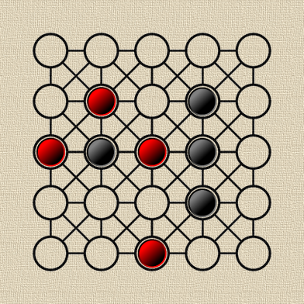
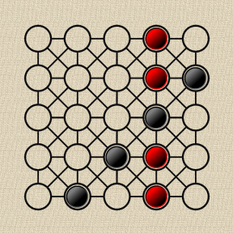

Figura C: peças colocadas sem vencedor
Figura D: caso em que as peças pretas vencem

Instruções
Para inicializar o programa é necessário arrancar o servidor de jogo desenvolvido na linguagem Prolog, presente na pasta designada por teeko, consultando-se o ficheiro server.pl e invocando o predicado server. De seguida, a partir de um terminal, invocar “python -m SimpleHTTPServer 8080” ou “python -m http.server 8080”, caso a versão de Python instalada no computador seja a 2 ou a 3, respetivamente.
A interface é constituída por 3 secções de configuração, Settings, onde é possível escolher o modo e o nível de jogo, assim como o cenário envolvente e a funcionalidade de rotação de câmera, Options, contendo ações como iniciar um jogo, retroceder jogadas e visualizar o filme de jogo, e Lights, permitindo ativar ou desativar as luzes dos mesmos cenários.
No lado oposto a esta existe também um pequeno painel indicando o turno de cada jogador, o tempo que este tem para efetuar a jogada, assim como o número de jogos ganhos pelo mesmo até então.
Tanto a colocação como a movimentação das peças, por parte de um jogador, é efetuada com um click de rato. Na primeira apenas é necessário selecionar uma célula vazia do tabuleiro, já na segunda o jogador deve começar por escolher uma peça sua, selecionando posteriormente uma célula vazia válida para efetuar o movimento.

